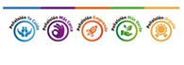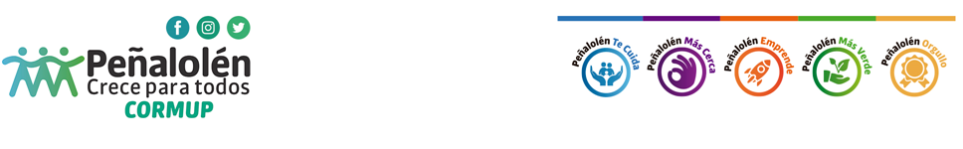

Protocolos para visitas de contacto y entrega de material a domicilio

OCTUBRE de 2020

Dirección de Educación Peñalolén

# **Recomendaciones para visita de contacto REDUCA.**

Para las visitas de contacto y entrega de material a domicilio a estudiantes y/o familias REDUCA que lo requieran se deben seguir las medidas sanitarias.

**Previo a la visita:**

Asignar hora de visita al domicilio y confirmarla de manera remota.

Confirmación de la hora asistencia e indagar con el apoderado la presencia de posibles síntomas de riesgo asociados a Covid-19 tanto del estudiante como del núcleo familiar. (fiebre sobre 37.5, tos seca, dificultad respiratoria, etc.) o si tuvieron contacto con persona Covid +.

Para el momento de la visita llevar un pequeño kit sanitario con un par de guantes desechables y mascarillas desechables para entregar a apoderados que no cuenten con ellas al momento de la visita.

**Durante la visita:**

El profesional responsable de la actividad usar en todo momento los siguientes elementos de protección personal: escudo facial, guantes desechables y mascarillas. El escudo facial debe ser puesto antes de comenzar cada visita.

Al llegar al domicilio, el profesional debe asegurarse de tener puesto de manera correcta los implementos de protección, posterior a conectarse con el domicilio para que salgan del hogar.

El profesional responsable debe solicitar a los estudiantes y apoderados con los que establece contacto que utilicen mascarilla al momento de la entrevista.

Están prohibidos los saludos tradicionales entre personas (besos, abrazos, contacto físico o cualquier otra expresión), los cuales pueden reemplazarse por rutinas de saludos a distancia.

La visita de contacto o entrega de material, debe hacerse fuera del domicilio, en espacio abierto y ventilado, resguardando siempre mantener el distanciamiento físico de al menos 1 metro.

Se recomienda llegar una carpeta o tabla de apoyo para tomar notas de la entrevista correspondiente.

En caso de que el apoderado deba firmar algún documento, debe hacerlo con un lápiz propio.

Durante la visita no esta permitido el consumo de ningún tipo de alimento.

**Al termino de la visita:**

El profesional se despedirá asegurando mantener la distancia social.

Al termino de la visita, puede retirarse el escudo facial, siempre recordando volver a ponerse antes de comenzar una nueva visita.

Los datos recopilados en la visita de contacto serán transcritos según necesidad.

Higienizará sus manos con solución de alcohol gel o alcohol liquido al 70 %. Una vez que se retorne al establecimiento.

Se recomienda cambiar la primera capa de ropa al termino del proceso de visitas de contacto o entrega de material a domicilio.